UNIVERZITA PARDUBICE

FAKULTA ELEKTROTECHNIKY A INFORMATIKY

BAKALÁŘSKÁ PRÁCE

2024 Ludek Tyler Derner

Univerzita Pardubice

Fakulta elektrotechniky a informatiky

Vývoj mobilní automatické klikací hru pro platformu Android

Ludek Tyler Derner

Bakalářská práce

2024

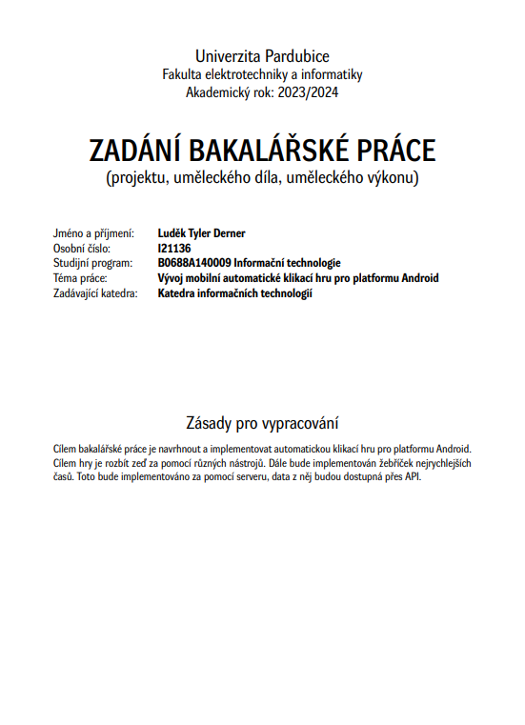

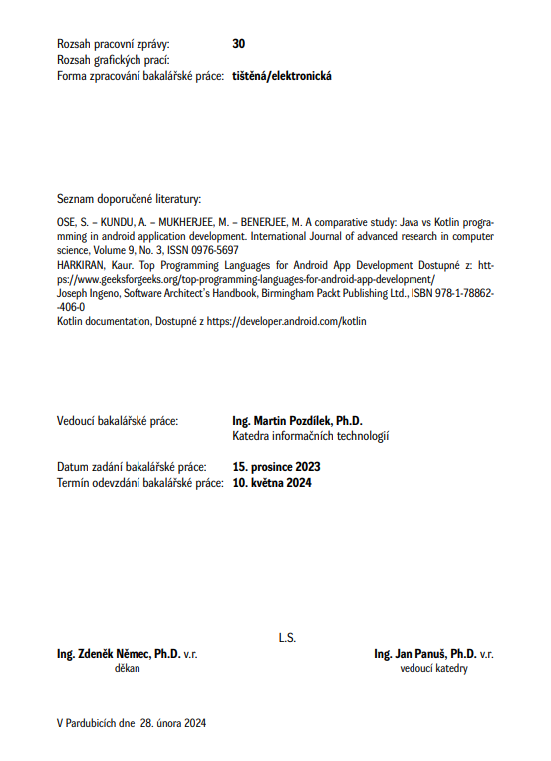

Prohlašuji:

Práci s názvem Vývoj mobilní automatické klikací hru pro platformu Android jsem vypracoval samostatně. Veškeré literární prameny a informace, které jsem v práci využil, jsou uvedeny v seznamu použité literatury.

Byl jsem seznámen s tím, že se na moji práci vztahují práva a povinnosti vyplývající ze zákona č. 121/2000 Sb., o právu autorském, o právech souvisejících s právem autorským a o změně některých zákonů (autorský zákon), ve znění pozdějších předpisů, zejména se skutečností, že Univerzita Pardubice má právo na uzavření licenční smlouvy o užití této práce jako školního díla podle § 60 odst. 1 autorského zákona, a s tím, že pokud dojde k užití této práce mnou nebo bude poskytnuta licence o užití jinému subjektu, je Univerzita Pardubice oprávněna ode mne požadovat přiměřený příspěvek na úhradu nákladů, které na vytvoření díla vynaložila, a to podle okolností až do jejich skutečné výše.

Beru na vědomí, že v souladu s § 47b zákona č. 111/1998 Sb., o vysokých školách a o změně a doplnění dalších zákonů (zákon o vysokých školách), ve znění pozdějších předpisů, a směrnicí Univerzity Pardubice č. 4/2021 Pravidla pro odevzdávání, zveřejňování a formální úpravu závěrečných prací, ve znění pozdějších dodatků, bude práce zveřejněna prostřednictvím Digitální knihovny Univerzity Pardubice.

V Pardubicích dne 31. 3. 2024

Ludek Tyler Derner

Poděkování

Tímto bych chtěl poděkovat svému vedoucímu bakalářské práce   
Ing. Martinu Pozdílkovi, Ph.D.

# Anotace

Tato práce se zabývá vývojem mobilní aplikace pro platformu Android. Jedná se o automatickou klikací hru a jejím cílem je zničit zeď. Aplikace je tvořena v Android Studiu za pomocí programovacího jazyku Kotlin. Uživatel má také možnost uložení svých dat po přihlášení přes Google za pomocí Firebase.

# Klíčová slova

Mobilní aplikace, Android, Kotlin, Firebase, hra

# Title

Development of a mobile auto-clicking game for the Android Platform

# Annotation

This work deals with development of an application for the Android platform. It is a auto-clicking style game and the purpose is to break the wall. Application is created in Android Studio with the help of the programming language Kotlin. User is also able to save their data after logging in with a google account thanks to the Firebase.

# Keywords

Mobile application, Android, Kotlin, Firebase, game

OBSAH – VYGENEROVAT

Seznam obrázků

Seznam zkratek a značek

# Úvod